Муниципальное бюджетное дошкольное образовательное учреждение «Детский сад № 38 «Лесовичок»

Проект по теме: «Кто работает в детском саду?»
для детей старшей группы ТНР

Воспитатели:
Дудко Евгения Анатольевна,
высшая квалификационная категория
Добрынина Анастасия Андреевна,
соответствие занимаемой должности

город Усть-Илимск, 2022 г.
Цель проекта: создание условий для расширения представлений у детей о многообразии профессий в детском саду.
Тип, вид проекта: по доминирующей в проекте деятельности (по Л.В.Киселевой): информационно-творческий
Продолжительность: краткосрочный (1 неделя – с 31.01 по 04.02.2022 гг)
Состав участников проекта: дети, специалисты
Организации: групповые, индивидуальные
По характеру контактов: с воспитанниками одной группы
Ресурс проекта: Конспекты занятий, экскурсии по рабочим местам людей дошкольной профессии, сюжетно-ролевые, дидактические, развивающие игры
Продукт проекта: Акция «Спонтанного проявления доброты» - «подарок в виде открыток всем профессиям детского сада»
Проблемная ситуация: отсутствие знаний о работниках дошкольного учреждения
Задачи проекта:
Для детей:
- расширять представления детей о многообразии профессий детского сада
- познакомить с функционалом работников данных профессий
- развивать познавательную и творческую активность детей
- воспитывать уважительное отношение к профессиям детского сада
Для воспитателей:
- подобрать необходимый материал для решения проблем, поставленных детьми
- провести экскурсии по кабинетам сотрудников детского сада
- создать условия для игровой и творческой деятельности
Предполагаемый результат: дети станут уважительно относиться к людям разных профессий; у детей появиться желание самостоятельно проявлять доброту; дети смогут сотрудничать друг с другом и находить общие интересы в разных видах деятельности
Интеграция образовательных областей: социально-коммуникативное развитие, речевое развитие, художественно-эстетическое развитие, познавательное развитие
По предметно-содержательной области: интегративные

Приложение № 1 Модель трёх вопросов
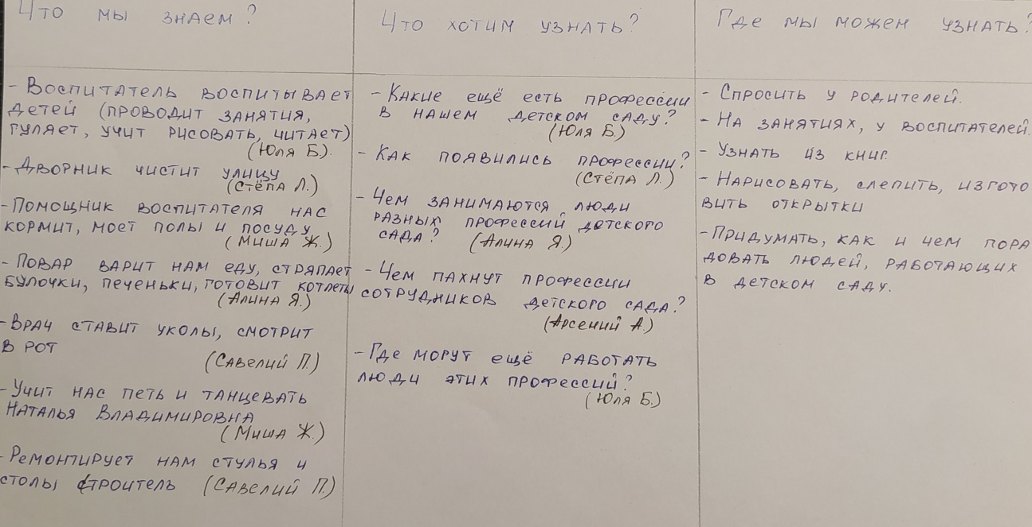
Приложение № 2 Системная паутинка
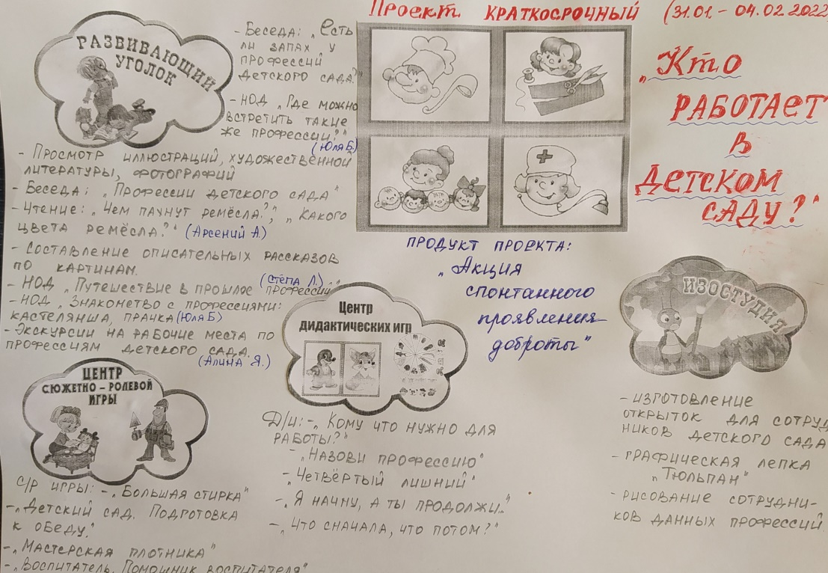
Приложение № 3 Фото детей в деятельности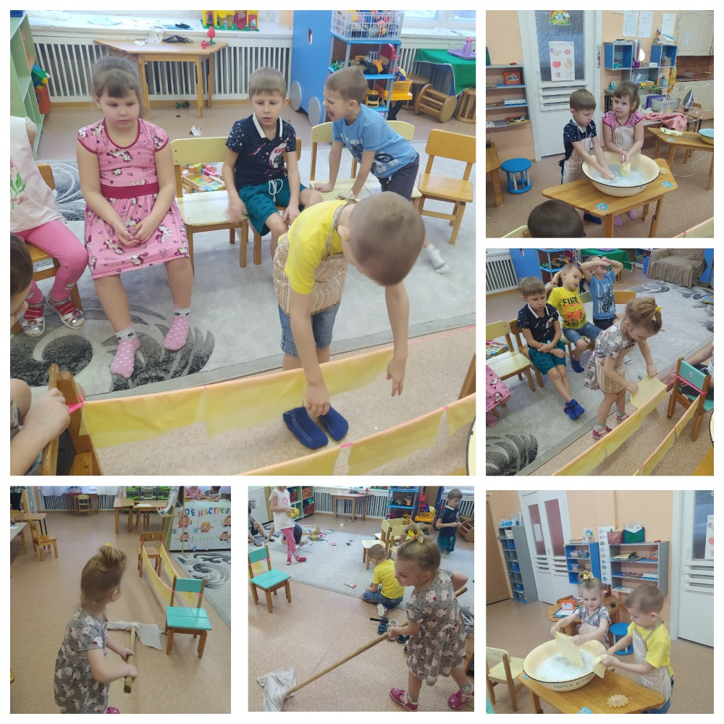
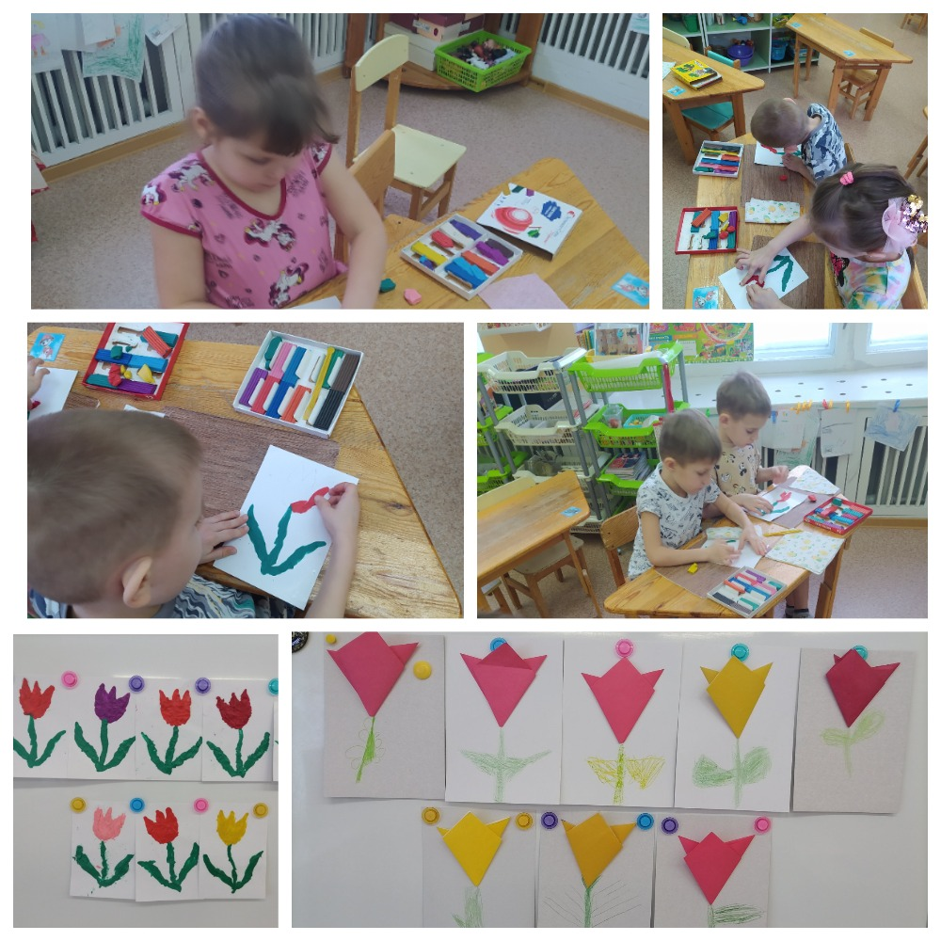

Приложение № 4 Продукт проекта
